细胞器和生物膜系统练习

一、选择题

1．下列关于原核生物和真核生物的叙述，错误的是(　　)

A．发菜细胞和哺乳动物成熟红细胞都没有线粒体

B．大肠杆菌和酵母菌都具有双螺旋结构的DNA

C．蓝藻和水绵都能进行光合作用且捕获光能的色素种类相同

D．S型肺炎双球菌的荚膜和水稻叶肉细胞的细胞壁都含有多糖

2．在真核细胞中，由细胞膜、核膜以及各种细胞器膜等共同构成生物膜系统。下列叙述错误的是(　　)

A．葡萄糖的有氧呼吸过程中，水的生成发生在线粒体外膜

B．细胞膜上参与主动运输的ATP酶是一种跨膜蛋白

C．溶酶体膜蛋白高度糖基化可保护自身不被酶水解

D．叶绿体的类囊体膜上分布着光合色素和蛋白质

3．关于细胞的功能特点与其结构基础，以下对应关系有误的是(　　)

|  |  |  |
| --- | --- | --- |
|  | 功能特点 | 结构基础 |
| A | 性腺细胞合成性激素 | 具有发达的内质网 |
| B | 甲状腺细胞富集I－ | 细胞膜上具有I－  协助扩散的载体 |
| C | 根毛细胞渗透吸水 | 具有大液泡 |
| D | 浆细胞分泌抗体 | 富含内质网和高尔基体 |

4．人的神经细胞和口腔上皮细胞的基本结构相同，但是在形态和功能上具有显著差异。下列有关分析错误的是(　　)

A．细胞骨架对维持两种细胞的不同形态具有重要作用

B．两种细胞膜上蛋白质的种类和数量存在差异

C．两种细胞生命活动所需能量都来自线粒体

D．两种细胞属于高度分化的细胞，一般不会再进行分裂

5．下图为高等动物细胞结构示意图，下列相关叙述正确的是(　　)

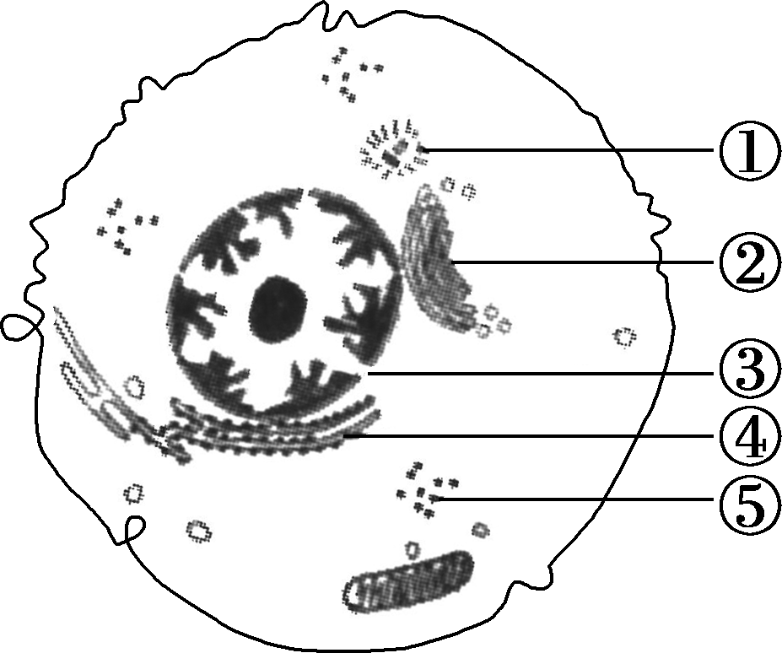

A．结构①的数量倍增发生于分裂前期的细胞中

B．具有单层生物膜的结构②与细胞分泌活动无关

C．RNA和RNA聚合酶穿过结构③的方向相同

D．④⑤处的核糖体均由RNA和蛋白质组成

6．下图是细胞内蛋白质的合成和转运示意图，下列有关说法正确的是(　　)

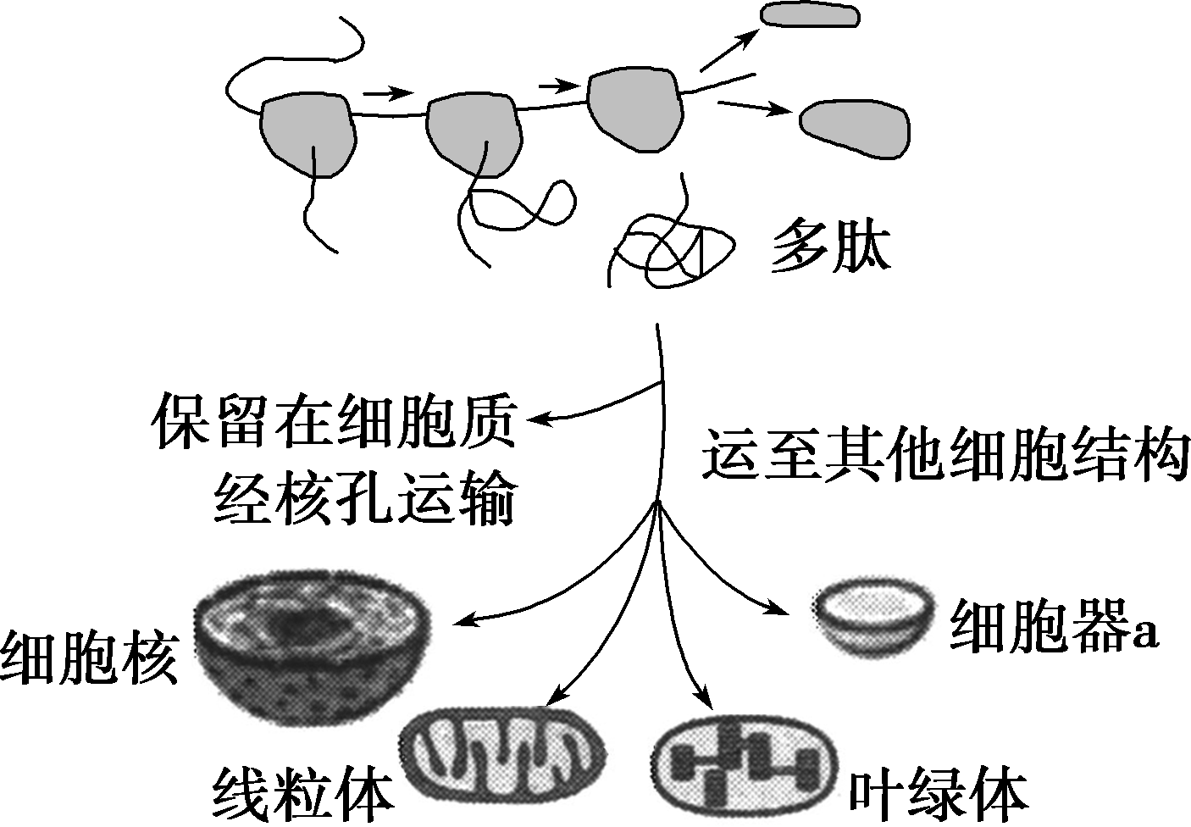

A．多肽合成时，mRNA在核糖体上移动

B．图中具有双层膜的细胞器有3种

C．多肽通过胞吞的形式进入细胞核

D．进入细胞器a的多肽，部分具有催化作用

7．下图A、B、C、D表示细胞内几种蛋白质的合成和转运过程，图中①②③④⑤⑥⑦代表细胞结构。下列叙述正确的是(　　)

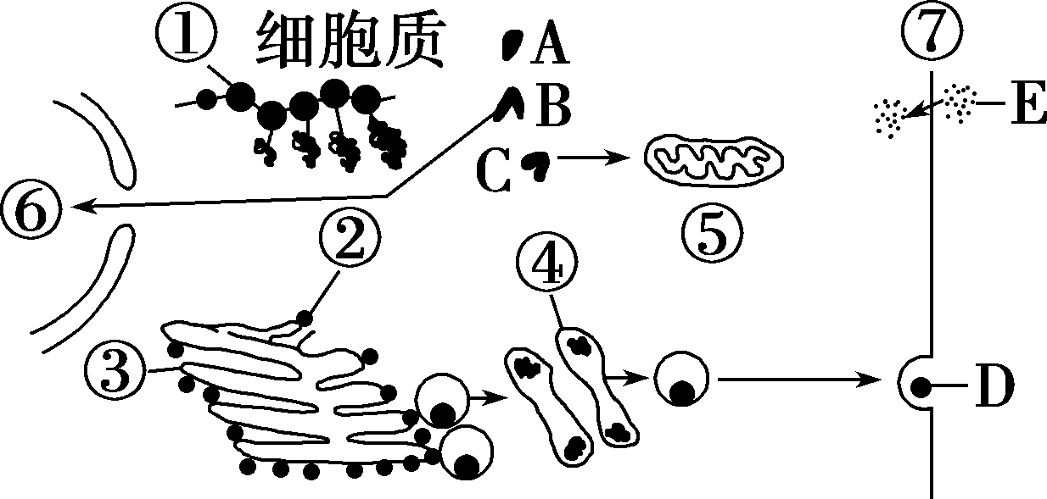

A．在①结构上发生的是转录和翻译

B．B物质可能为RNA聚合酶

C．有氧呼吸第二阶段的酶属于A物质，胃蛋白酶属于D物质

D．③和④结构可以对蛋白质进行加工，蛋白质每次进出均需要穿过1层生物膜

8．某企业宣称研发出一种新型解酒药，该企业的营销人员以非常“专业”的说辞推介其产品。下列关于解酒机理的说辞，合理的是(　　)

A．提高肝细胞内质网上酶的活性，加快酒精的分解

B．提高胃细胞中线粒体的活性，促进胃蛋白酶对酒精的消化

C．提高肠道细胞中溶酶体的活性，增加消化酶的分泌以快速消化酒精

D．提高血细胞中高尔基体的活性，加快酒精转运使血液中酒精含量快速下降

9．研究显示，台湾乳白蚁粪便中含有起保护作用的细菌，该细菌能阻止并杀死入侵乳白蚁的真菌。下列叙述错误的是(　　)

A．台湾乳白蚁细胞、真菌都存在以核膜为界限的细胞核

B．对台湾乳白蚁具有保护作用的细菌，其遗传物质是DNA

C．台湾乳白蚁在咀嚼木材时所需要的能量全部由线粒体提供

D．台湾乳白蚁细胞、细菌和真菌都含有的一种细胞器是核糖体

10．经内质网加工的蛋白质进入高尔基体后，S酶会在其中的某些蛋白质上形成M6P标志。具有该标志的蛋白质能被高尔基体膜上的M6P受体识别，经高尔基体膜包裹形成囊泡，在囊泡逐渐转化为溶酶体的过程中，带有M6P标志的蛋白质转化为溶酶体酶；不能发生此识别过程的蛋白质经囊泡运往细胞膜。下列说法错误的是(　　)

A．M6P标志的形成过程体现了S酶的专一性

B．附着在内质网上的核糖体参与溶酶体酶的合成

C．S酶功能丧失的细胞中，衰老和损伤的细胞器会在细胞内积累

D．M6P受体基因缺陷的细胞中，带有M6P标志的蛋白质会聚集在高尔基体内

11．蛋白质“protein”一词源自拉丁文，意思是“首要的物质”，是人类必不可少的营养物质之一。下图为蛋白质合成和转运的模式图，其中的数字代表结构。有关叙述正确的是(　　)

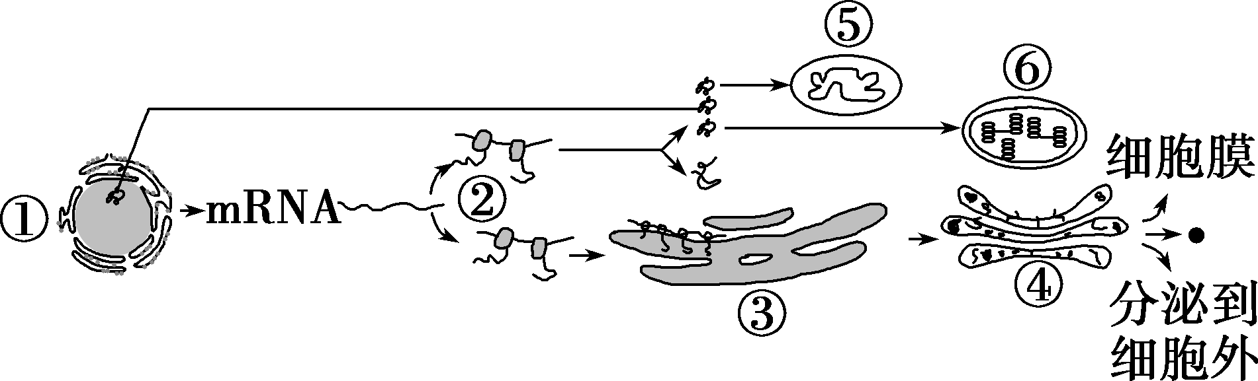

A．真核细胞内，只有①能发生转录，翻译则在核糖体上进行

B．若分泌到细胞外的是抗体，则该细胞是浆细胞或记忆B细胞

C．若某蛋白质为细胞膜上的载体蛋白，则与其合成和加工有关的细胞器有②③④⑤

D．图中的③还能合成胆固醇等脂质分子，胆固醇可参与人体血液中脂质的运输

二、非选择题

12．下图是两种生活状态下的细胞亚显微结构示意图，请据图回答下列问题：

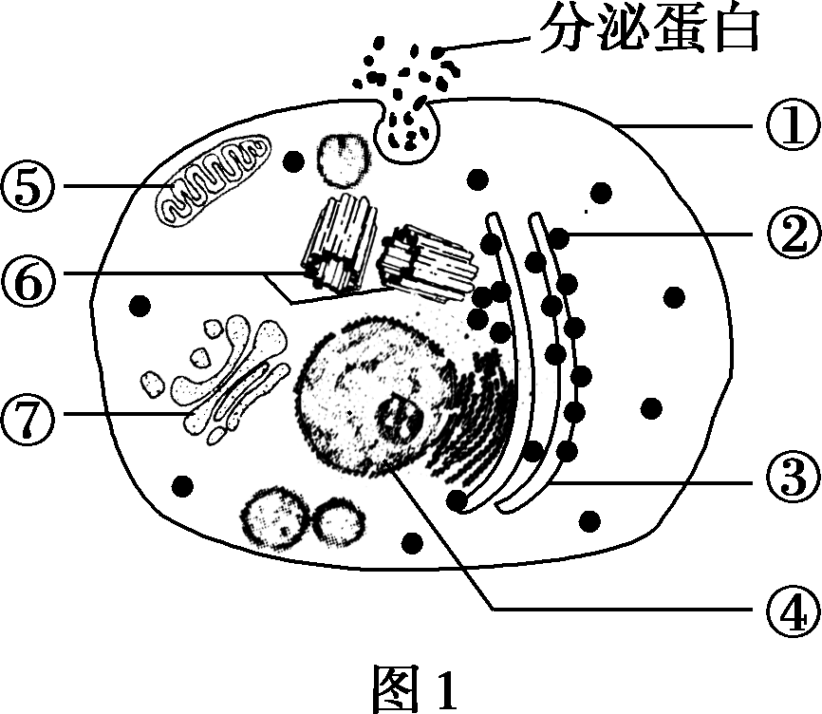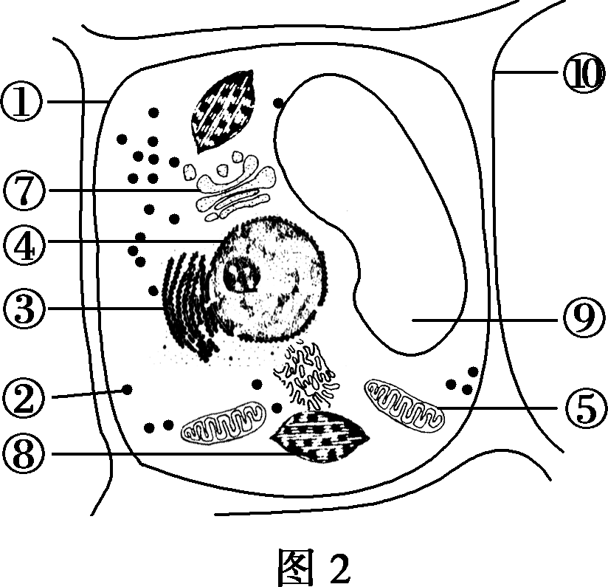

(1)分离图1细胞中的各种细胞器进行研究，一般采用的实验方法是__________________。

(2)图2细胞中，含有色素的细胞器有________(填序号)。动植物细胞有丝分裂过程的差异性主要与图1和图2中的________(填序号)等细胞器的功能有关。

(3)下列关于图2中⑤和⑧两种细胞器比较的叙述，正确的是________。

A．所含酶种类均不同

B．都与能量代谢有关

C．都能发生A—U配对

D．增大内部膜面积的方式相同

E．存在所有真核细胞中

(4)图1细胞膜上的受体能够接受信号分子的刺激，并引起该细胞生理活动发生相应改变。这一过程体现了细胞膜的________功能，此类受体的化学本质是________。

13．细胞的分泌活动分为两种类型：组成型分泌和调节型分泌。组成型分泌途径中运输小泡持续不断地从高尔基体运送到细胞膜；调节型分泌途径中运输小泡离开高尔基体后暂时聚集在细胞膜附近。请根据图中信息回答以下问题：

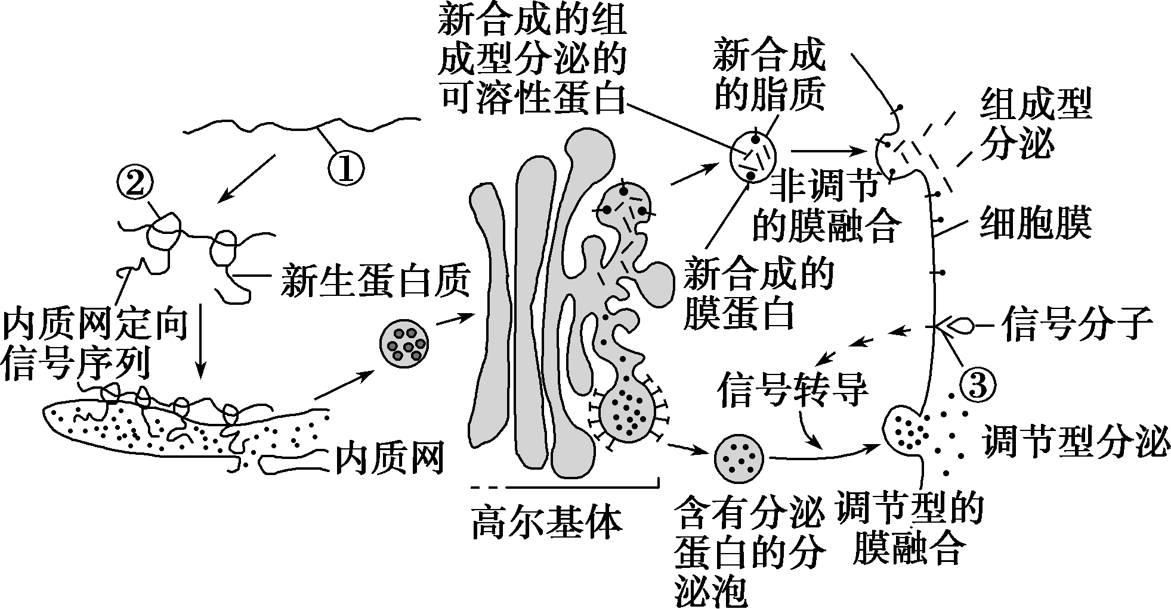

(1)据图分析，物质①的合成场所是________；结构②与物质①的结合部位会形成2个________(物质)的结合位点；决定新生蛋白质能进入内质网中进一步合成，而不是转移到细胞质基质中的因素是________________________________________________________________________。

(2)高尔基体主要是对来自内质网的蛋白质进行_____________

___的“车间”及“发送站”。

(3)结合上图分析，③的形成过程属于________型分泌。引起组成型分泌和调节型分泌的机制不相同，判断的依据是______________

__________________________________________________________________________________________________________________________________。

14．(2022·福建龙岩六校高三期中)蛋白质是生命活动的主要承担者，在哺乳动物细胞中一般可检测出1万～2万种蛋白质。除线粒体和叶绿体中能合成少量蛋白质外，绝大多数蛋白质都在细胞质中开始合成，之后主要通过下图1所示的①～③途径转运到细胞的特定部位。图2为蛋白质进入线粒体的示意图，据图回答下列问题：

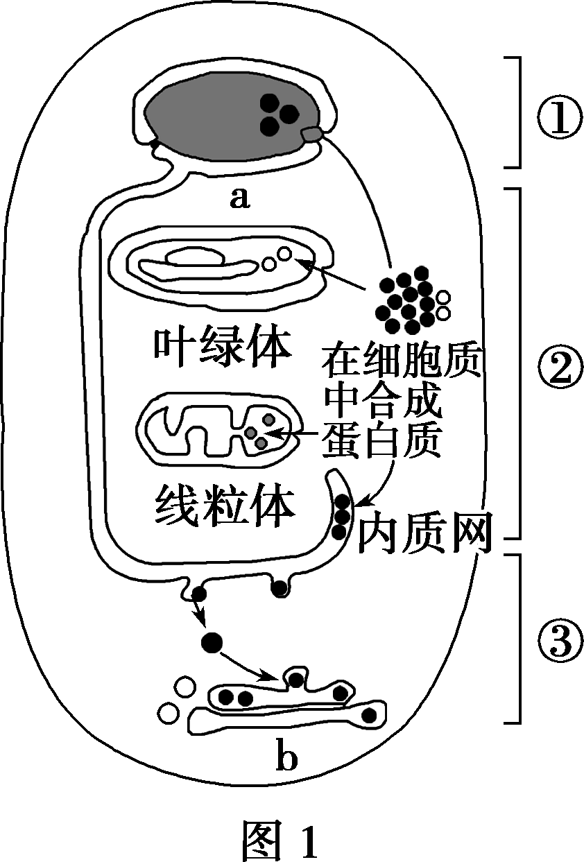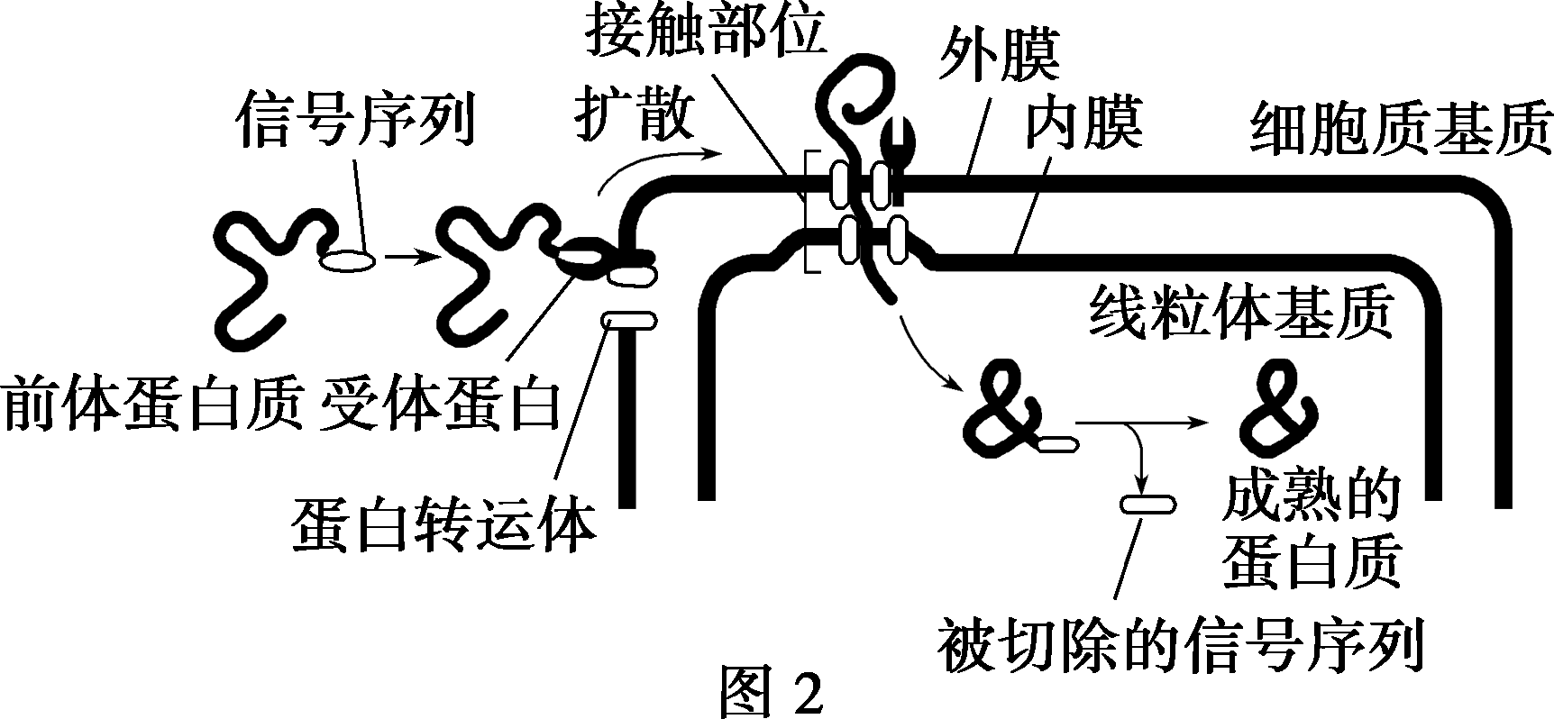

(1)构成蛋白质的基本单位是________，该单位物质的不同由________________决定。

(2)某人身体不适，全身浮肿，去医院做尿液检查时，化验师做了如下操作：

①取稀释尿液2 mL；②加0.1 g/mL的NaOH溶液2 mL，摇匀；③加0.01 g/mL的CuSO4溶液4滴，摇匀；④观察结果有紫色出现，该人可能患________________(填“糖尿病”或“肾小球肾炎”)。

(3)图1中③产生的可能是某种分泌蛋白，该分泌蛋白可能是________________(举出两种)。

(4)由图2可知，蛋白质运入线粒体是由位于线粒体外膜上的______________转运的，进入线粒体基质中的蛋白质能够参与到不同的代谢中。蛋白质运入叶绿体、内质网的方式都与图2类似，综合图1、2分析，不同蛋白质能够进入不同细胞器的原因是______________

____________________不同，分别被不同细胞器膜上的受体蛋白特异性识别。

15．正常细胞中进入内质网的蛋白质含有信号序列，没有进入内质网的蛋白质不含信号序列，科研小组除去内质网蛋白质的信号序列后，将信号序列和细胞质基质蛋白重组，重组前和重组后蛋白质在细胞中的分布如下图所示：

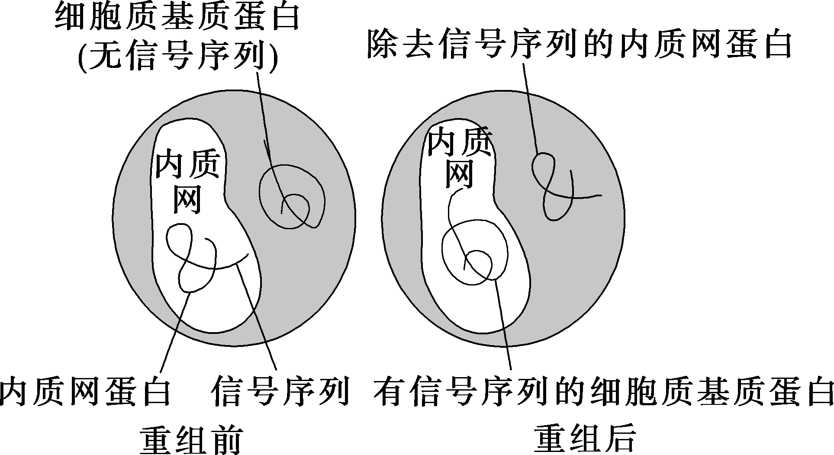

真核细胞中，与分泌蛋白合成和加工相关的具膜细胞器有__________________________________。研究发现，核糖体合成的分泌蛋白有信号序列，而从内质网输出的蛋白质不含信号序列，推测其原因可能是_______________________________________________

_________________________________________________________________________________________________。

答案：

1． C 2． A 3． B 4． C 5． D 6． D 7． B 8． A

9． C 10． D 11． C

12． (1)差速离心法

(2)⑧⑨　⑥⑦

(3)BC

(4)信息交流　糖蛋白

13． (1)细胞核　tRNA　内质网定向信号序列

(2)加工、分类和包装

(3)组成　调节型分泌需要有细胞外信号分子的刺激，组成型分泌不需要

14． (1)氨基酸　R基

(2)肾小球肾炎

(3)消化酶、抗体、淋巴因子、蛋白质类激素

(4)蛋白转运体　前体蛋白质所携带的信号序列

15．内质网、高尔基体和线粒体　分泌蛋白的信号序列在内质网中被剪切掉了

